**Биполярный транзистор в режиме усиления и генерации**

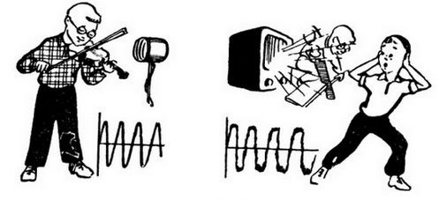

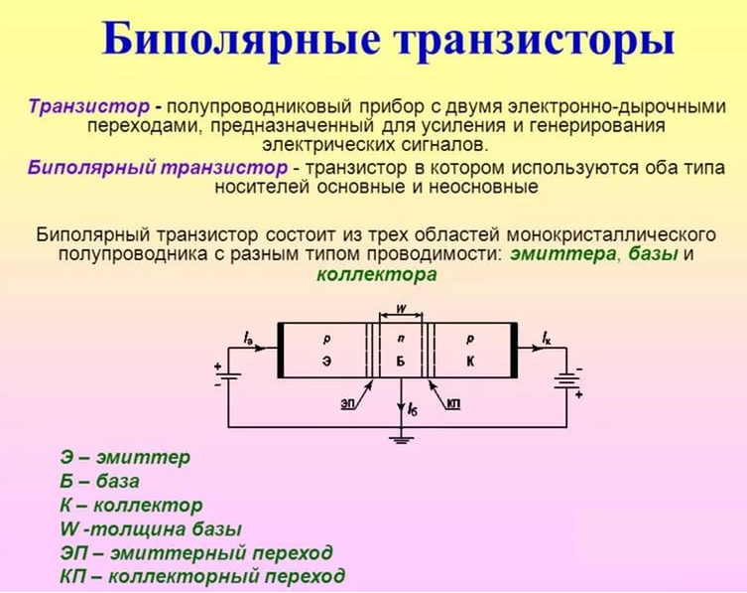



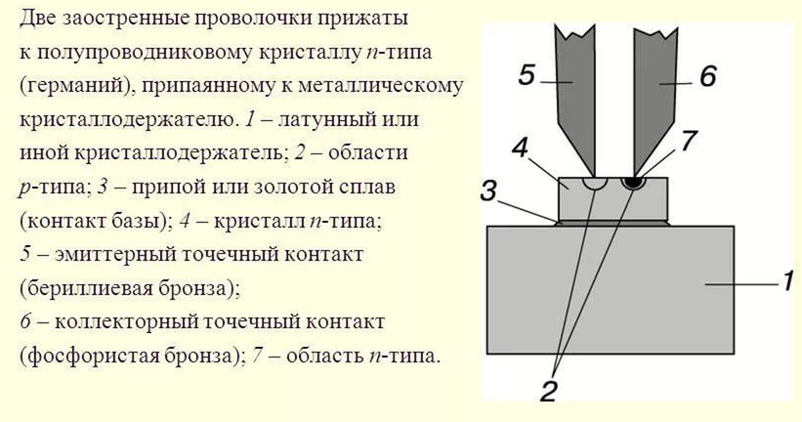

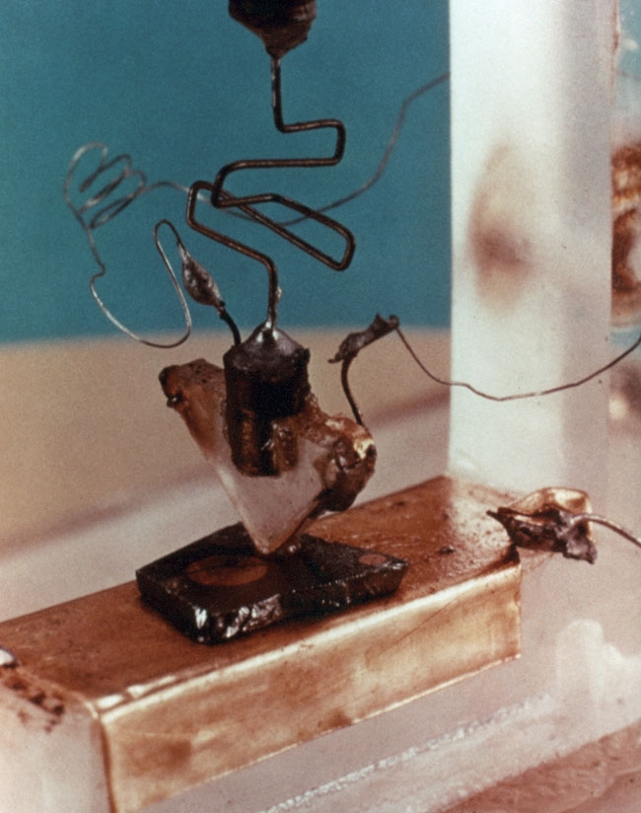

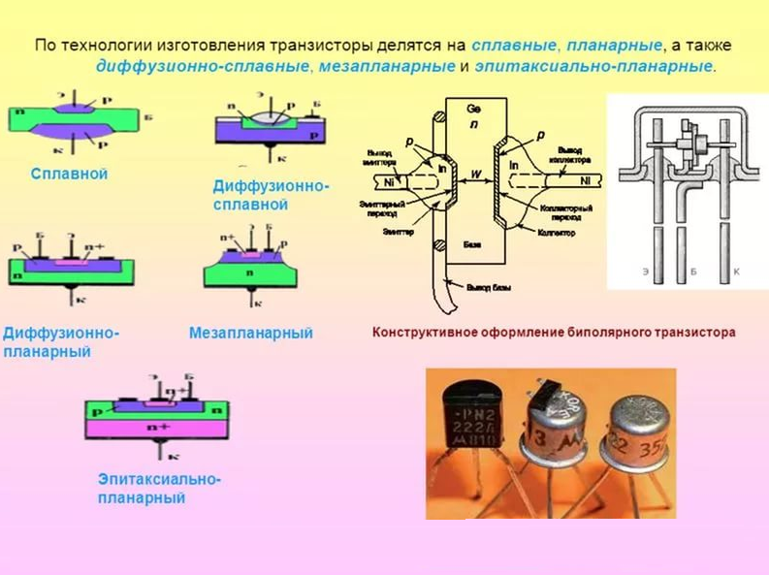

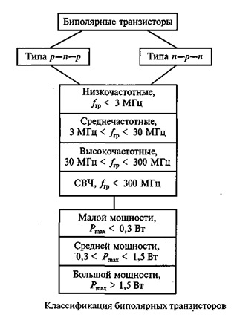

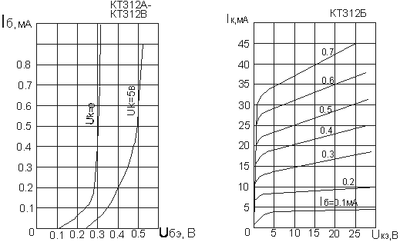

Входная и выходная характеристики n-p-n транзистора КТ312Б

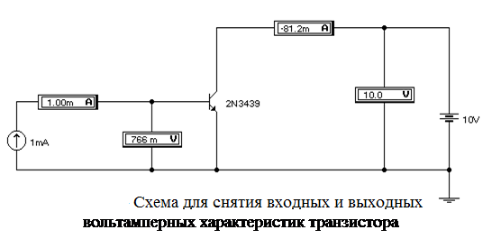

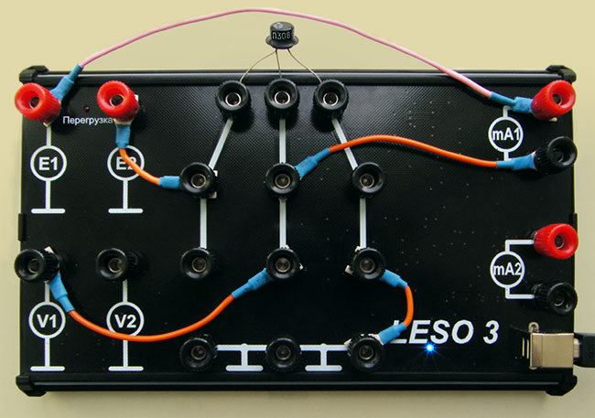

На рис показана схема для снятия входных и выходных вольтамперных характеристик транзистора. Величина тока базы задается генератором тока, при этом каждый раз фиксируется значение напряжения UБЭ при двух значениях напряжения UКЭ (входные характеристики) и значение тока коллектора IК при смене напряжения коллектор-эмиттер UКЭ (выходные характеристики). По таблицам данных в выбранном масштабе строятся графики входных и выходных вольтамперных характеристик.

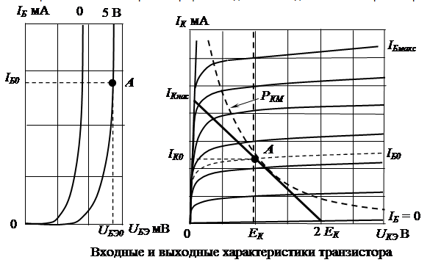

[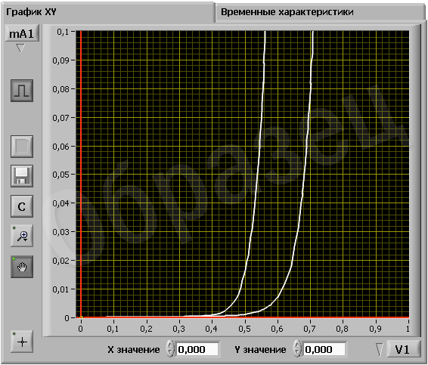](http://www.labfor.ru/sites/default/files/img/guidance/leso3_metod/2.3_hq.png)

Входные характеристики БТ в схеме с ОЭ. Образец

[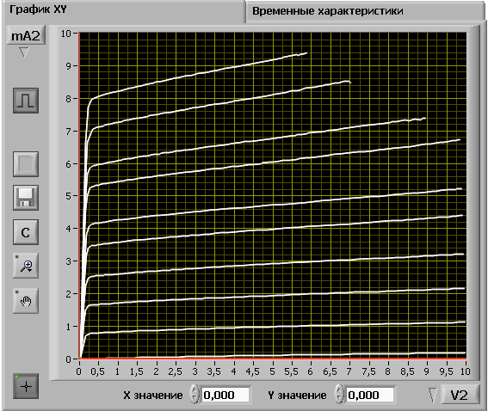](http://www.labfor.ru/sites/default/files/img/guidance/leso3_metod/2.4_hq.png)

Выходные характеристики БТ в схеме с ОЭ. Образец.

Усилитель RC усилитель с ОЭ с эмиттерной стабилизацией



Uб ≅ const

*Назначение элементов:*

С1, С2 – разделительные (связующие) ёмкости, обеспечивающие связь усилителя с источником сигнала;

Rк – нагрузка по пост. току;

Rб1, Rб2 – базовый делитель напряжения, обеспечивающий Uб ≅ const

(задает рабочую точку транзистора);

Rэ – эмиттерное сопротивление, обеспечивающее последовательную ООС по току и стабилизацию режима работы (усилитель ОЭ с эмиттерной стабилизацией);

Сэ – эмиттерная блокирующая емкость устраняет ООС по переменному току в рабочем диапазоне частот.

*Расчет по постоянному току:*

Uko ≅ 1/2Ek ⇒ iko ≅ Ek/2Rk

Iэо ≅ iko ⇒ Uэо = iэо*Rэ

Чем больше Rэ, тем глубже ООС, но и тем меньше усиление и меньше диапазон Uвых

Uэо ~ 10 ÷ 30 % Ек, т. е. Uэо = (0,1 ÷ 0,3)Ек

Для того, чтобы Uб ≅ const необходимо, чтобы

iд = E/(Rб1 + Rб2)>> iбо

Для маломощных схем:

iд = (5÷10) iбо, iбо = iко/β

***Выбор ёмкостей***

Для того чтобы ёмкости не влияли в полосе частот необходимо, чтобы их реактивное сопротивление xc = 1/2πfc было мало.

xc1 = 1/2πfнc1 >> Rвх (много меньше, в 3-10 раз)

xc2 = 1/2πfнc2 >> Rн (в 3-10 раз)

xcэ = 1/2πfнcэ >> Rэ (в 3-10 раз)

При работе на низкоомную нагрузку и низких частотах С2 должно быть достаточно большой, порядка 1000мФ. Эта универсальная схема может быть использована без изменения элементов в схему усилителя ОК. В этом случае Rк закорачивается, а сигнал снимается через Сэ, либо в схему ОБ. В этом случае С1 заземляется, сигнал подается через Сэ и снимается через С2. Стабилизация режима работы с помощью Rэ.

При возрастании температуры возрастает Iбо, это приводит к возрастанию iко = βiбо = iэо – возрастает ⇒ возрастает Uэо = iэо*Rэ ⇒ Uбэо = Uбо – Uэо ⇒ Uбэ уменьшается ⇒ iбо – уменьшается. Имеет место компенсация за счет последовательной ООС по току.

Rэ включают последовательно с бэ.

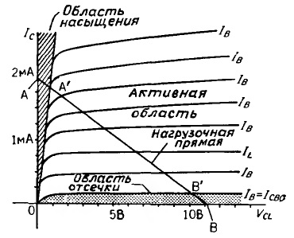

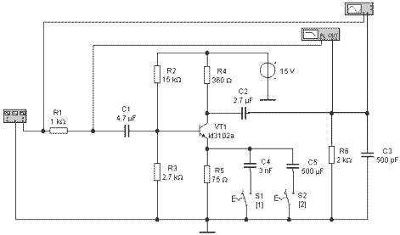

Усилительный каскад на транзисторе

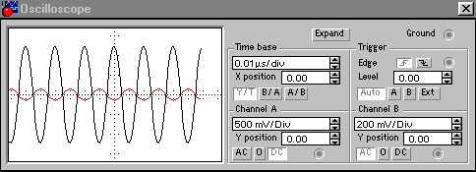

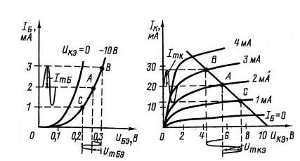

Графики токов и напряжений в транзисторном усилителе

[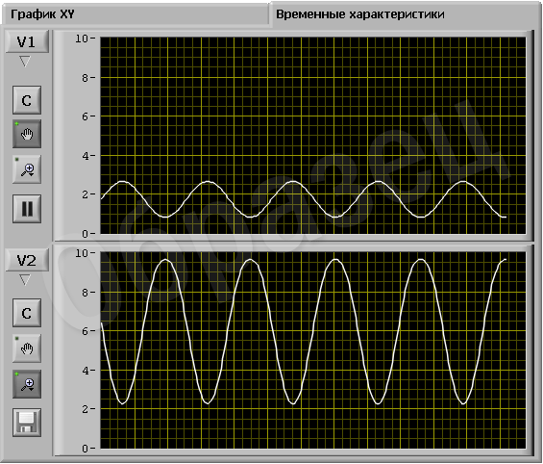](http://www.labfor.ru/sites/default/files/img/guidance/leso3_metod/2.6_hq.png)

Сигнал на входе и выходе усилителя. Образец.

[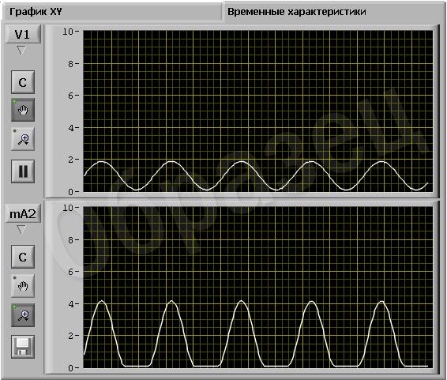](http://www.labfor.ru/sites/default/files/img/guidance/leso3_metod/2.10_hq.png)

Осциллограмма выходного тока усилителя при искажениях снизу. Образец.

[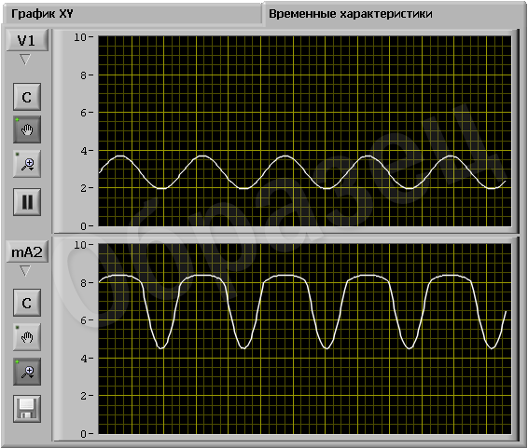](http://www.labfor.ru/sites/default/files/img/guidance/leso3_metod/2.11_hq.png)

Осциллограмма выходного тока усилителя при искажениях сверху. Образец.

[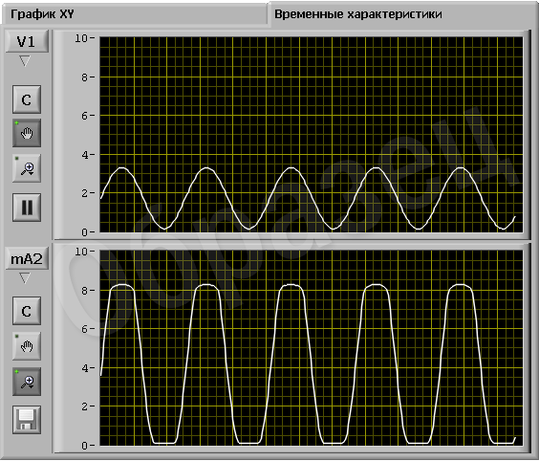](http://www.labfor.ru/sites/default/files/img/guidance/leso3_metod/2.9_hq.png)

Осциллограмма выходного тока усилителя при искажениях сверху и снизу. Образец.

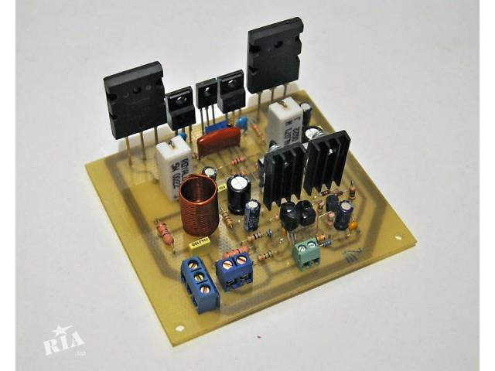

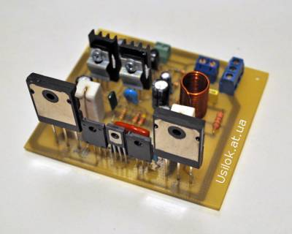

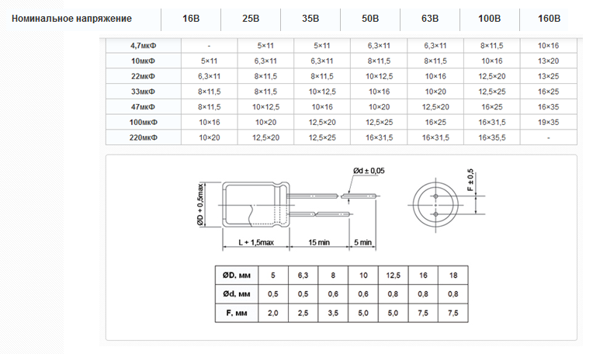Конденсаторы К50-6

**Мультивибратор** - это простой генератор прямоугольных импульсов, который работает в режиме автогенератора. Схема его представлена на рисунке. Мультивибратор может быть усложнён в зависимости от необходимых выполняемых функций, но все элементы, представленные на рисунке, являются обязательными, без них мультивибратор работать не будет. Работа симметричного мультивибратора основана на зарядно-разрядных процессах конденсаторов, образующих совместно с резисторами RC-цепочки.

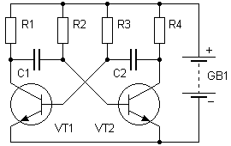

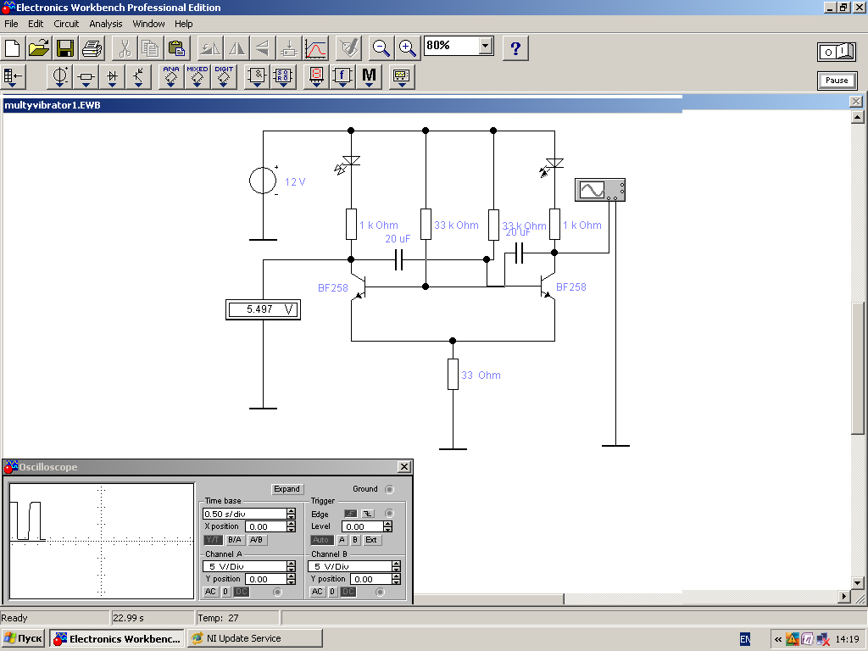

Задания по вариантам в соответствии со списком группы

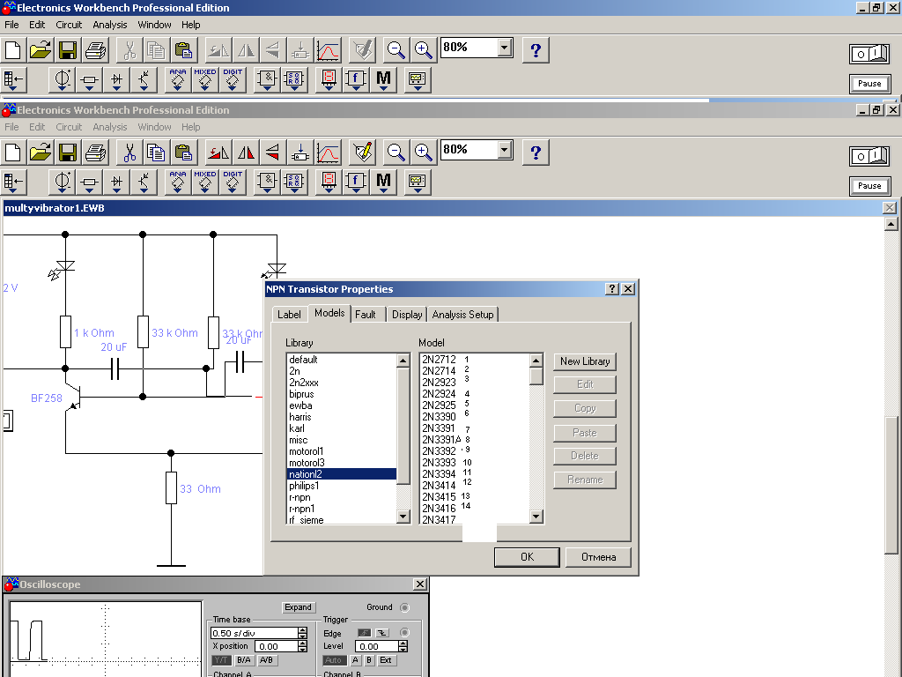

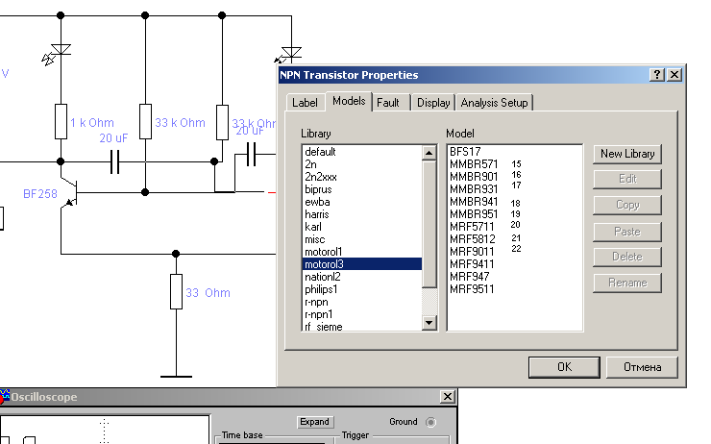

**Транзистор.**

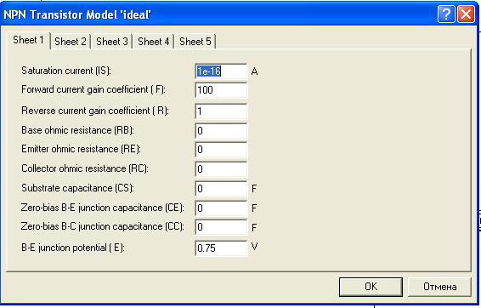  
  
  
  
Sheet 1 - Лист 1   
  
Saturation current (IS) - Обратный ток   
Forward current gain coefficient (F) - Коэффициент усиления тока в схеме с ОЭ h21э   
Reverse current gain coefficient (R) - Коэффициент усиления тока в схеме с ОЭ при инверсном включении транзистора (эмиттер и коллектор меняются местами)   
Base ohmic resistance (RB) - Объемное сопротивление базы, Ом   
Emitter ohmic resistance (RE) - Объемное сопротивление эмиттера, Ом   
Collector ohmic resistance (RC) - Объемное сопротивление коллектора, Ом   
Substrate capacitance (CS) - Емкость коллектор-подложка, Ф   
Zero-bias B-E junction capacitance (CE) - Емкость эмиттерного перехода при нулевом напряжении, Ф   
Zero-bias C-E junction capacitance (CC) - Емкость коллекторного перехода при нулевом напряжении, Ф   
В-Е junction potential (PE) - Контактная разность потенциалов перехода база-эмиттер, В

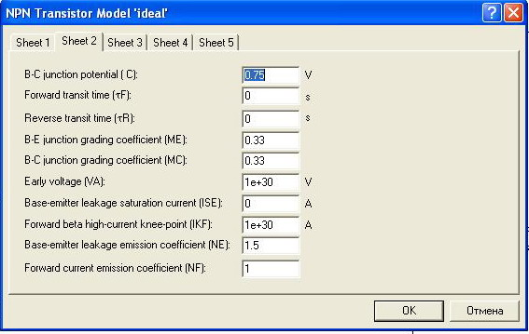

Sheet 2 - Лист 2   
  
В-С junction potential (PC) - Контактная разность потенциалов перехода база-коллектор, В   
Forward transit time (TF) - Время переноса заряда через базу, с   
Revers transit (TR) - Время переноса заряда через базу в инверсном включении, с   
B-E junction grading coefficient (ME) - Коэффициент плавности эмиттерного перехода   
В-С junction grading coefficient (MC) - Коэффициент плавности коллекторного перехода   
Early voltage (VA)* - Напряжение Эрли, близкое к параметру Uк max, В.   
Base-Emitter Leakage Saturation Current (ISE) - Обратный ток эмиттерного перехода, A   
Forward Beta High-Current Knee-Point (IKF) - Ток начала спада усиления по току, близкое к параметру Iк max, A   
Base-Emitter Leakage Emission Coefficient (NE) - Коэффициент неидеальности эмиттерного перехода   
Forward current emission coefficient (NF) — Коэффициент неидеальности в нормальном режиме   
  
*Напряжение Эрли - параметр транзистора, характеризующий величину эффекта Эрли. Обычно VA составляет десятки вольт и более. Эффект Эрли - эффект модуляции ширины базы биполярного транзистора, который влияет на коэффициент передачи "a" (альфа параметр); или так: Изменение коэффициента передачи "a" (альфа) биполярного транзистора вследствие модуляции ширины базы при изменении коллекторного напряжения Uк получило название "эффект Эрли".

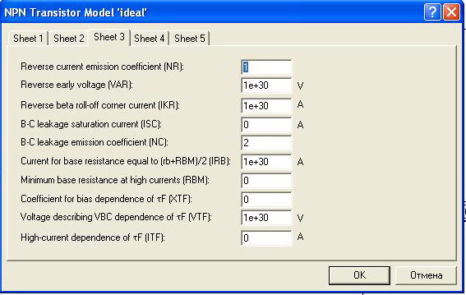

Sheet 3 - Лист 3   
  
Reverse current emission coefficient (NR) — коэффициент неидеальности в инверсном режиме   
Reverse early voltage (VAR) - Напряжение Эрли в инверсном включении   
Reverse beta roll-off corner current (IKR) — Ток начала спада коэффициента усиления тока в инверсном режиме   
B-C leakage saturation current (ISC) - Обратный ток коллекторного перехода   
B-C leakage emission coefficient (NC) — Коэффициент неидеальности коллекторного перехода   
Current for base resistance equal to (rb+RBM)/2(IRB) - Ток базы, при котором сопротивление базы = (rb+RBM)/2(IRB), где:   
  
RB - Объемное сопротивление базы, Ом   
IRB — ток базы, при котором сопротивление базы уменьшается на 50% от разниц RB-RBM, А   
  
Minimum base resistance at high currents (RBM) - Минимальное сопротивление базы при больших токах, 0м   
Coefficient for bias dependence of tF (XTF) - Коэффициент, определяющий зависимость времени tF переноса зарядов через базу от напряжения коллектор-база   
Voltage describing VBC dependence of tF (VTF) — Напряжение коллектор-база, при котором начинает сказываться его влияние на tF, В   
High-current dependence of tF (ITF) — ток коллектора, при котором начинается сказываться его влияние на tF, А

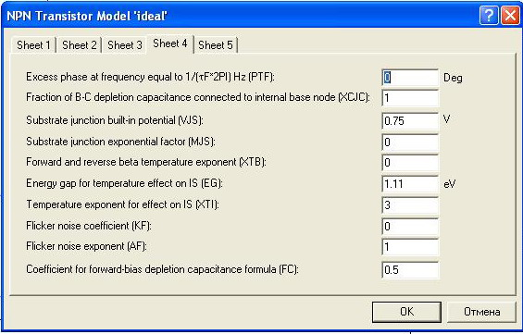

Sheet 4 - Лист 4   
  
Excess phase at frequency equal to 1/(tF*2PI)Hz (PTF) - Дополнительный фазовый сдвиг на граничной частоте транзистора Fгр=l/(2*tF), град   
Fraction of B-C depletion capacitance connected to internal base node (XCJC) — Коэффициент расщепления емкости база-коллектор   
Substrate junction built-in potential (VJS) — Контактная разность потенциалов перехода коллектор-подложка, В   
Substrate junction exponential factor (MJS) — Коэффициент плавности перехода коллектор-подложка   
Forward and reverse beta temperature exponent (ХТВ) — Температурный коэффициент усиления тока в нормальном и инверсном режимах   
Energy gap for temperature affect on IS (EG) — Ширина запрещенной зоны, эВ   
Temperature exponent for for effect on IS (ХТI) — Температурный коэффициент тока насыщения   
Flicker noise coefficient (KF) - Коэффициент фликкер-шума   
Flicker noise exponent (AF) - Показатель степени в формуле для фликкер-шума

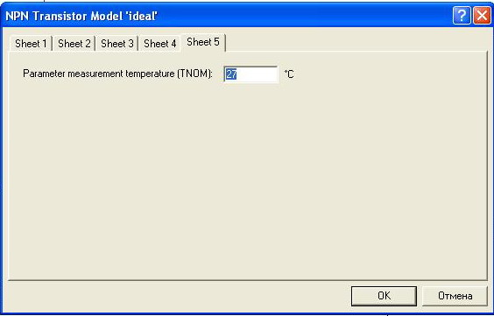

Sheet 5 - Лист 5   
  
Parameter measurement temperature (TNOM) - Температура транзистора, °С

#### **УСЛОВНОЕ ОБОЗНАЧЕНИЕ ТРАНЗИСТОРА (НОВАЯ СИСТЕМА)**

Условное обозначение состоит из 5 элементов.

ПЕРВЫЙ элемент системы обозначает исходный материал, на основе которого изготовлен транзистор и его содержание не отличается от системы обозначения диодов:

* Г или 1 — германий или его соединения;
* К или 2 — кремний или его соединения;
* А или 3 — арсенид галлия;
* И или 4 — соединения индия.

ВТОРОЙ элемент указывает на тип транзистора:

* Т — биполярный;
* П — полевой.

ТРЕТИЙ элемент (цифра) указывает на функциональные возможности транзистора по допустимой рассеиваемой мощности и частотным свойствам.

Транзисторы малой мощности (Pmax<0,3 Вт):  
1 — маломощный низкочастотный (fгр<3 МГц);  
2 — маломощный среднечастотный (3< fгр< 30 МГц);  
3 — маломощный высокочастотный (30<fгр<300 МГц).

Транзисторы средней мощности (0,3<Рmах<1,5 Вт):  
4 — средней мощности низкочастотный;  
5 — средней мощности среднечастотный;  
6 — средней мощности высокочастотный.

Транзисторы большой мощности (Рmах>1,5 Вт):  
7 — большой мощности низкочастотный;  
8 — большой мощности среднечастотный;  
9 — большой мощности высокочастотный и сверхвысокочастотный (fгр>300 Гц).

ЧЕТВЕРТЫЙ элемент — цифры от 01 до 99, указывающие порядковый номер разработки.  
ПЯТЫЙ элемент — одна из букв от А до Я, обозначающая деление технологического типа приборов на группы.

Например, транзистор КТ540Б, расшифровывается так: К — кремниевый транзистор, Т — биполярный, 5 — средней мощности среднечастотный, 40 — номер разработки, Б — группа.